Дата: 17.04. 2020г.
Педагог Тимошина Е.В.
Творческое объединение «Дизайн-студия».
План дистанционного занятия.
Тема «Кукла примитив Зайчик с тюльпаном»
План дистанционного занятия
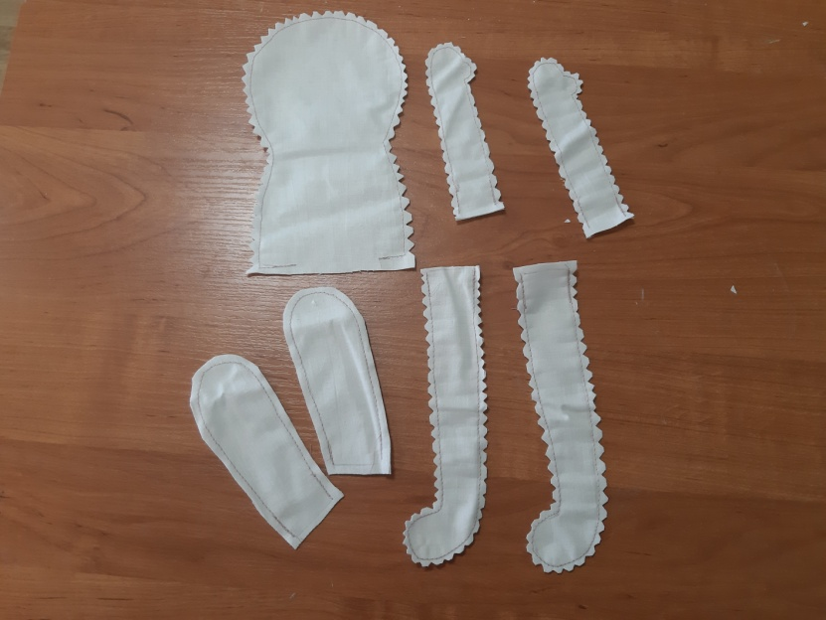
Выворачиваем игрушку, предварительно сделав надрезы, на округлениях, чтоб лучше выворачивалось.

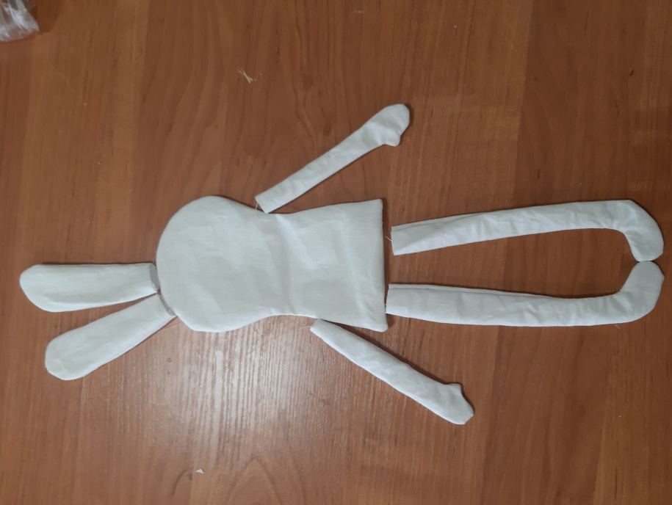

Набейте игрушку синтепоном.
Результат работы сфотографируйте и пришлите по электронной почте руководителю на адрес el.timoshina2016@yandex.ru или эл. почту МУ ДО ЦТР «Радуга» cdt.raduga60@yandex.ru, или в сообщении в Контакте (в теме письма укажите свою фамилию, имя).

